รายงานผลการปฏิบัติการทดลอง
Lab 12 : Final Project Development
Week 12 – Final Project Development & Presentation
(การพัฒนาโปรเจกต์ขั้นสุดท้ายและการนำเสนอผลงาน)

หัวข้อ | รายละเอียด
ชื่อ – นามสกุล | ..................................................
รหัสนักศึกษา | ..................................................
รายวิชา / กลุ่มเรียน | Script Programming (sec 1)
ผู้มอบหมายงาน | อ.Sapphanyu Khamtoom
คะแนนเต็ม | 10 คะแนน
วันที่ส่งงาน | ..................................................
ชื่อโปรเจกต์ | final_task_manager_project
ภาษาที่ใช้ | Python (ไลบรารีมาตรฐาน json, os, sys, datetime, logging, unittest)
ผลการทดสอบอัตโนมัติ | ผ่านครบ 8 กรณี (Ran 8 tests ... OK)
ที่เก็บซอร์สโค้ด (GitHub) | https://github.com/sapphanyu/Week12_Final_Project_Development-main

1. วัตถุประสงค์ของการทดลอง
• นำความรู้ที่เรียนมาทั้งหมดทั้ง OOP การแบ่งโมดูล การเก็บข้อมูลถาวร การจัดการวันที่ และการจัดการข้อผิดพลาด มาพัฒนาเป็นแอปพลิเคชันที่สมบูรณ์
• พัฒนาความสามารถในการจัดการข้อมูลที่ซับซ้อน ได้แก่ การค้นหา การกรอง และการเรียงลำดับ ลงในโค้ดที่มีอยู่เดิม
• ทดสอบและแก้ไขข้อผิดพลาดของโปรเจกต์ที่มีหลายโมดูลอย่างเป็นระบบ
• ปรับปรุงคุณภาพของโปรแกรมและประสบการณ์การใช้งานให้ดีขึ้น
• เข้าใจวงจรการพัฒนาซอฟต์แวร์ตั้งแต่การวางแผนจนถึงการส่งมอบผลงาน
2. ข้อกำหนดของงานและการตรวจสอบความครบถ้วน
สิ่งที่ต้องส่ง | สถานะ | หลักฐานอ้างอิง
link github | เรียบร้อย | ระบุไว้ในหน้าปกและหัวข้อที่ 9
ภาพ screenshot การเลือกตัวเลือก  อย่างน้อย 2 ตัวเลือก | เรียบร้อย | รูปที่ 3 แสดงเมนูที่ 1 และเมนูที่ 4  รูปที่ 4 ถึง 6 แสดงเมนูที่ 7, 8 และ 9 เพิ่มเติม  รวมทั้งหมด 5 ตัวเลือก

ตารางที่ 1 ตรวจสอบความครบถ้วนของสิ่งที่ต้องส่ง
3. ภาพรวมของโปรเจกต์และความต่อเนื่องจากสัปดาห์ก่อน
โปรเจกต์นี้เป็นผลงานขั้นสุดท้ายที่ต่อยอดมาจากงานในสัปดาห์ที่ 11 ซึ่งในสัปดาห์นั้นได้วางแผนและออกแบบสถาปัตยกรรมไว้แล้ว พร้อมทั้งเขียนโครงเมธอดสำหรับการค้นหา การกรอง และการเรียงลำดับไว้เป็น Placeholder สัปดาห์นี้จึงเป็นการพัฒนาสามความสามารถดังกล่าวให้ทำงานได้จริง พร้อมทั้งเพิ่มชุดทดสอบอัตโนมัติและเอกสารประกอบการส่งงาน
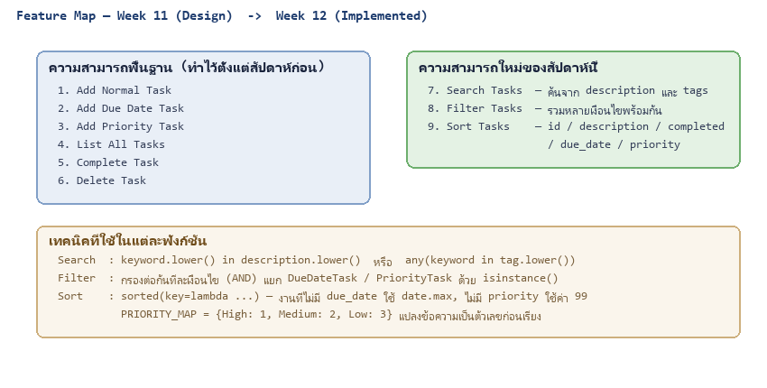
รูปที่ 1 แผนผังความสามารถของระบบ แยกตามสิ่งที่มีอยู่เดิมและสิ่งที่พัฒนาเพิ่มในสัปดาห์นี้
ความสามารถ | สัปดาห์ที่ 11 | สัปดาห์ที่ 12 (สัปดาห์นี้)
เมนู 1-6 (CRUD พื้นฐาน) | ใช้งานได้ | ใช้งานได้ (คงเดิม)
เมนู 7 ค้นหางาน | Placeholder คืนลิสต์เปล่า | พัฒนาเสร็จ ค้นได้ทั้ง description และ tags
เมนู 8 กรองงาน | Placeholder คืนลิสต์เปล่า | พัฒนาเสร็จ รวมได้ถึง 5 เงื่อนไขพร้อมกัน
เมนู 9 เรียงลำดับงาน | Placeholder คืนลิสต์เดิม | พัฒนาเสร็จ เรียงได้ 5 เกณฑ์
ชุดทดสอบอัตโนมัติ | ไม่มี | เพิ่มเข้ามา 8 กรณีทดสอบ ผ่านทั้งหมด
เอกสารประกอบ | PLAN.md, README.md | เพิ่ม SUBMISSION_CHECKLIST.md

ตารางที่ 2 เปรียบเทียบความคืบหน้าระหว่างสัปดาห์ที่ 11 และสัปดาห์ที่ 12
4. โครงสร้างของโปรเจกต์
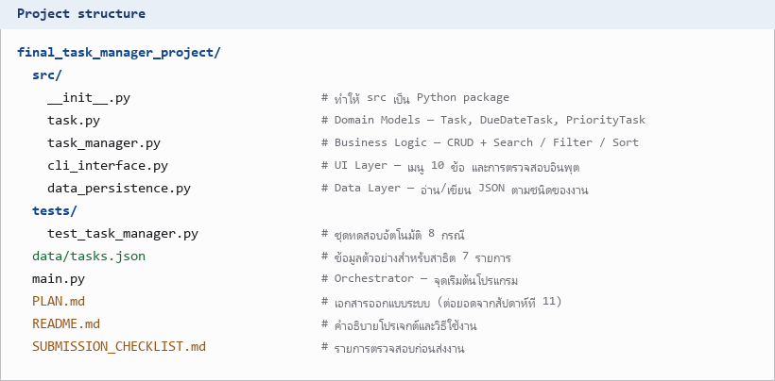
รูปที่ 2 โครงสร้างไฟล์และโฟลเดอร์ของโปรเจกต์ final_task_manager_project
โครงสร้างยังคงยึดตามสถาปัตยกรรมแบบแบ่งชั้นที่ออกแบบไว้ในสัปดาห์ที่ 11 อย่างเคร่งครัด คือแยกชั้นแสดงผล ชั้นตรรกะ ชั้นเข้าถึงข้อมูล และโมเดลข้อมูลออกจากกัน สิ่งที่เพิ่มเข้ามาคือโฟลเดอร์ tests สำหรับชุดทดสอบอัตโนมัติ และไฟล์ SUBMISSION_CHECKLIST.md สำหรับตรวจสอบความพร้อมก่อนส่งงาน ซึ่งแสดงให้เห็นว่าการออกแบบที่ดีตั้งแต่ต้นทำให้การเพิ่มความสามารถใหม่ไม่ต้องรื้อโครงสร้างเดิมเลย
5. การพัฒนาความสามารถใหม่ทั้งสามรายการ
5.1 การค้นหางาน (Search)
ออกแบบให้ค้นหาแบบไม่สนใจตัวพิมพ์เล็กใหญ่ และค้นหาได้ทั้งจากรายละเอียดงานและจากป้ายกำกับ โดยใช้คำสั่ง continue เพื่อข้ามไปงานถัดไปทันทีเมื่อพบแล้วจากรายละเอียด ป้องกันไม่ให้งานเดียวกันถูกเพิ่มเข้าผลลัพธ์ซ้ำสองครั้ง
def search_tasks(self, keyword):
if not keyword:
return []
keyword_lower = keyword.lower()
found_tasks = []
for task in self.tasks:
if keyword_lower in task.description.lower():
found_tasks.append(task)
continue # กันไม่ให้นับซ้ำจาก tags
if any(keyword_lower in tag.lower() for tag in task.tags):
found_tasks.append(task)
return found_tasks
5.2 การกรองงาน (Filter)
รองรับเงื่อนไขพร้อมกันได้ถึง 5 เงื่อนไข โดยใช้เทคนิคการกรองต่อกันทีละชั้น คือนำผลลัพธ์จากการกรองรอบก่อนมากรองต่อในรอบถัดไป ซึ่งให้ผลเป็นตรรกะแบบ AND โดยอัตโนมัติ และใช้ฟังก์ชัน isinstance() ตรวจสอบชนิดของงานก่อนเข้าถึงแอตทริบิวต์เฉพาะทาง เพื่อป้องกันข้อผิดพลาดกรณีงานทั่วไปไม่มีแอตทริบิวต์ due_date หรือ priority
def filter_tasks(self, status=None, due_date_before=None, due_date_after=None,
priority_level=None, contains_tags=None):
filtered_tasks = self.tasks
if status is not None:
filtered_tasks = [t for t in filtered_tasks if t.completed == status]
if due_date_before:
filtered_tasks = [t for t in filtered_tasks
if isinstance(t, DueDateTask) and t.due_date <= due_date_before]
if priority_level:
filtered_tasks = [t for t in filtered_tasks
if isinstance(t, PriorityTask)
and t.priority.lower() == priority_level.lower()]
if contains_tags: # ต้องมีแท็กครบทุกตัวที่ระบุ
contains_tags_lower = [tag.lower() for tag in contains_tags]
filtered_tasks = [t for t in filtered_tasks
if all(ctag in [x.lower() for x in t.tags]
for ctag in contains_tags_lower)]
return filtered_tasks
จุดที่ออกแบบได้ดีคือการใช้ all() ในการกรองป้ายกำกับ ซึ่งกำหนดว่างานนั้นต้องมีแท็กครบทุกตัวที่ระบุ ไม่ใช่เพียงมีตัวใดตัวหนึ่ง และการตรวจสอบ status ด้วย if status is not None แทนที่จะเขียนเพียง if status เพราะค่า False มีความหมายว่าให้กรองเฉพาะงานที่ยังไม่เสร็จ หากเขียนแบบหลังเงื่อนไขนี้จะถูกข้ามไปโดยไม่ตั้งใจ
5.3 การเรียงลำดับงาน (Sort)
ปัญหาที่ท้าทายที่สุดของหัวข้อนี้คือ งานแต่ละชนิดมีแอตทริบิวต์ไม่เท่ากัน งานทั่วไปไม่มีทั้งวันครบกำหนดและระดับความสำคัญ จะนำไปเปรียบเทียบกับงานชนิดอื่นได้อย่างไร วิธีแก้ที่ใช้คือกำหนดค่าตัวแทนให้กับงานที่ไม่มีแอตทริบิวต์นั้น เพื่อให้ถูกจัดไปอยู่ท้ายรายการเสมอ
PRIORITY_MAP = {"High": 1, "Medium": 2, "Low": 3}
elif criterion == "due_date":
# งานที่ไม่มีวันครบกำหนด ใช้ date.max เพื่อให้ไปอยู่ท้ายสุด
tasks_to_sort.sort(
key=lambda t: (t.due_date if isinstance(t, DueDateTask)
else datetime.date.max, t.id),
reverse=reverse)
elif criterion == "priority":
# แปลงข้อความเป็นตัวเลขก่อนเรียง งานที่ไม่มี priority ใช้ค่า 99
tasks_to_sort.sort(
key=lambda t: (self.PRIORITY_MAP.get(t.priority, 99)
if isinstance(t, PriorityTask) else 99, t.id),
reverse=reverse)
สังเกตว่าคีย์ในการเรียงเป็นทูเพิลสองค่า คือค่าหลักและ t.id การใส่ t.id ไว้เป็นค่าสำรองทำให้งานที่มีค่าหลักเท่ากัน เช่น งานทั่วไปที่ใช้ค่า 99 เหมือนกันทั้งหมด ยังคงเรียงตามรหัสงานอย่างเป็นระเบียบ ไม่สลับไปมาแบบสุ่ม

6. ผลการทดลอง
ข้อมูลตัวอย่างที่ใช้ทดสอบมีทั้งหมด 7 รายการ ครอบคลุมงานทั้งสามชนิด ได้แก่ งานทั่วไป 3 รายการ งานที่มีวันครบกำหนด 2 รายการ และงานที่มีระดับความสำคัญ 2 รายการ
6.1 ผลการรันเมนูที่ 1 และเมนูที่ 4 (ภาพที่ส่งตามโจทย์)
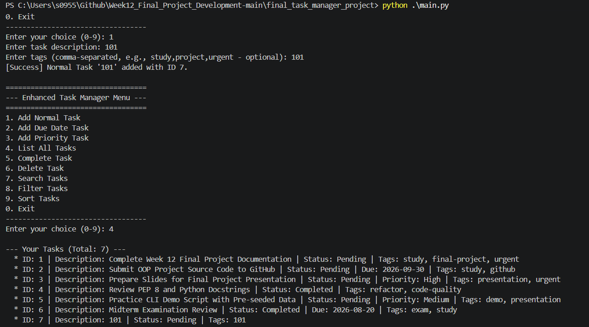
รูปที่ 3 ผลการรันเมนูที่ 1 (เพิ่มงานทั่วไป) และเมนูที่ 4 (แสดงรายการทั้งหมด 7 รายการ)
จากรูปจะเห็นว่าการแสดงรายการงานทั้ง 7 รายการมีรูปแบบต่างกันตามชนิดของงาน งานทั่วไปแสดงเฉพาะสถานะและป้ายกำกับ งานที่มีวันครบกำหนดแสดงคำว่า Due เพิ่มเข้ามา และงานที่มีระดับความสำคัญแสดงคำว่า Priority ซึ่งเป็นผลจากการเขียนทับเมธอด __str__ ในคลาสลูกแต่ละตัว
6.2 ผลการรันเมนูที่ 7 : Search Tasks
ทดสอบค้นหาด้วยคำว่า study ซึ่งปรากฏอยู่ในป้ายกำกับของหลายงาน ผลลัพธ์ได้ 3 รายการจากทั้งหมด 7 รายการ
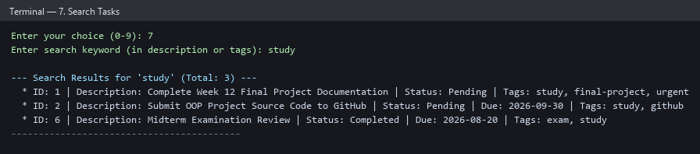
รูปที่ 4 ผลการค้นหางานด้วยคำสำคัญ study ได้ผลลัพธ์ 3 รายการ
ผลที่ได้ถูกต้อง เพราะงาน ID 1, 2 และ 6 ต่างมีแท็ก study อยู่ โดยที่คำว่า study ไม่ได้ปรากฏในรายละเอียดงานเลยแม้แต่รายการเดียว จึงยืนยันได้ว่าการค้นหาในส่วนของป้ายกำกับทำงานได้จริง
6.3 ผลการรันเมนูที่ 8 : Filter Tasks
ทดสอบกรองโดยใช้สองเงื่อนไขพร้อมกัน คือกรองเฉพาะงานที่ยังไม่เสร็จ (ตอบ no) และกรองเฉพาะงานที่มีแท็ก presentation
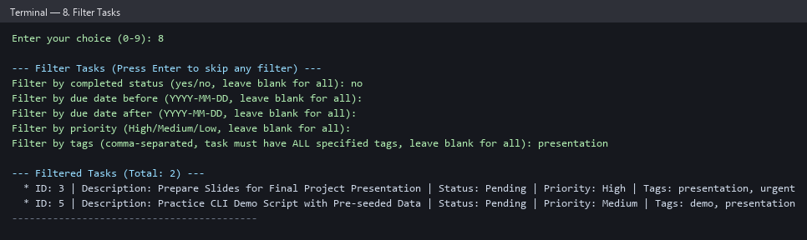
รูปที่ 5 ผลการกรองงานด้วยเงื่อนไขสถานะและป้ายกำกับพร้อมกัน ได้ผลลัพธ์ 2 รายการ
ผลที่ได้คืองาน ID 3 และ ID 5 ซึ่งทั้งสองรายการมีแท็ก presentation และมีสถานะ Pending ส่วนเงื่อนไขอื่นที่เว้นว่างไว้ถูกข้ามไปอย่างถูกต้อง แสดงให้เห็นว่ากลไกการกรองแบบ AND หลายเงื่อนไขทำงานได้ตามที่ออกแบบไว้
6.4 ผลการรันเมนูที่ 9 : Sort Tasks
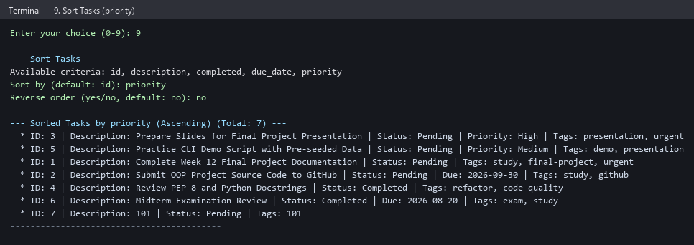
รูปที่ 6 ผลการเรียงลำดับงานตามระดับความสำคัญ (High ไป Medium แล้วจึงเป็นงานที่ไม่มีระดับ)
ผลที่ได้เรียงถูกต้องตามที่ออกแบบไว้ คืองาน ID 3 ระดับ High มาก่อน ตามด้วย ID 5 ระดับ Medium จากนั้นจึงเป็นงานที่ไม่มีระดับความสำคัญทั้งหมด ซึ่งถูกกำหนดค่าเป็น 99 จึงไปรวมกันอยู่ท้ายรายการและเรียงต่อกันตามรหัสงานคือ 1, 2, 4, 6 และ 7
นอกจากนี้ยังได้ทดสอบเรียงตามวันครบกำหนดด้วย ผลลัพธ์เรียงเป็น ID 6 (2026-08-20) มาก่อน ID 2 (2026-09-30) แล้วจึงตามด้วยงานที่ไม่มีวันครบกำหนดเรียงตามรหัส ซึ่งเป็นผลจากการใช้ datetime.date.max เป็นค่าตัวแทน
6.5 ผลการทดสอบด้วยชุดทดสอบอัตโนมัติ
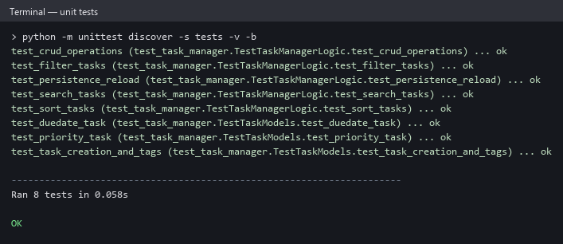
รูปที่ 7 ผลการรันชุดทดสอบอัตโนมัติ ผ่านครบทั้ง 8 กรณี
กรณีทดสอบ | สิ่งที่ตรวจสอบ
test_task_creation_and_tags | การสร้างงานและการจัดการป้ายกำกับ
test_duedate_task | คลาส DueDateTask และการแปลงวันที่
test_priority_task | คลาส PriorityTask และระดับความสำคัญ
test_crud_operations | การเพิ่ม เปลี่ยนสถานะ และลบงาน
test_search_tasks | การค้นหาจากรายละเอียดและป้ายกำกับ
test_filter_tasks | การกรองด้วยเงื่อนไขหลายรายการ
test_sort_tasks | การเรียงลำดับตามเกณฑ์ต่าง ๆ
test_persistence_reload | การบันทึกและโหลดกลับเป็นอ็อบเจกต์ได้ครบถ้วน

ตารางที่ 3 รายละเอียดของชุดทดสอบอัตโนมัติทั้ง 8 กรณี
ชุดทดสอบนี้มีความสำคัญมากในสัปดาห์สุดท้าย เพราะเป็นการยืนยันว่าความสามารถใหม่ที่เพิ่มเข้าไป ไม่ได้ทำให้ความสามารถเดิมเสียหาย ซึ่งเป็นสิ่งที่ตรวจด้วยการกดทดลองเองทีละเมนูได้ยาก
6.6 ไฟล์ข้อมูล data/tasks.json
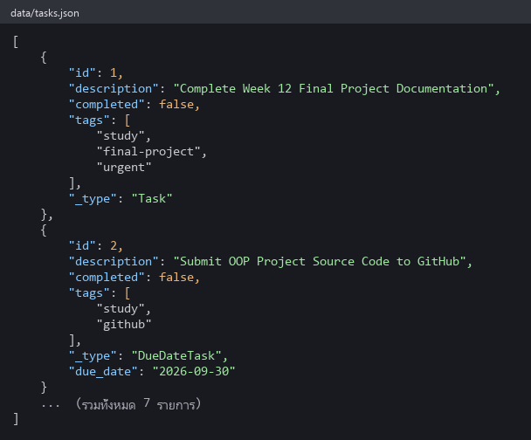
รูปที่ 8 เนื้อหาในไฟล์ข้อมูล แสดงฟิลด์ _type และ tags ที่ใช้ในการกู้คืนอ็อบเจกต์
6.7 สรุปผลการทดสอบ
เมนู | สิ่งที่ทดสอบ | ผลลัพธ์ | สถานะ
1 | เพิ่มงานทั่วไป | ได้งาน ID 7 เพิ่มเข้าระบบ | ผ่าน
4 | แสดงรายการทั้งหมด | แสดงครบ 7 รายการ 3 ชนิด | ผ่าน
7 | ค้นหาคำว่า study | พบ 3 รายการ (ID 1, 2, 6) | ผ่าน
8 | กรอง pending + tag presentation | พบ 2 รายการ (ID 3, 5) | ผ่าน
9 | เรียงตาม priority | High, Medium แล้วตามด้วยงานที่ไม่มี priority | ผ่าน
9 | เรียงตาม due_date | 2026-08-20, 2026-09-30 แล้วตามด้วยงานที่ไม่มีกำหนด | ผ่าน
— | ชุดทดสอบอัตโนมัติ | Ran 8 tests ... OK | ผ่าน

ตารางที่ 4 สรุปผลการทดสอบทั้งหมด
7. ข้อสังเกตและข้อเสนอแนะ
ข้อสังเกตที่ 1 : การออกแบบไว้ล่วงหน้าทำให้พัฒนาต่อได้โดยไม่ต้องแก้ส่วนอื่นเลย
ความสามารถใหม่ทั้งสามรายการถูกเพิ่มเข้าไปในไฟล์ task_manager.py เพียงไฟล์เดียว โดยไม่ต้องแก้ไขไฟล์ cli_interface.py, data_persistence.py หรือ task.py เลย เพราะในสัปดาห์ที่ 11 ได้เขียนส่วนรับอินพุตและแสดงผลรอไว้แล้ว นี่คือผลตอบแทนที่เป็นรูปธรรมที่สุดของการวางแผนก่อนลงมือเขียนโค้ด
ข้อสังเกตที่ 2 : การใช้ทูเพิลเป็นคีย์ในการเรียงลำดับ
การกำหนดคีย์เป็น (ค่าหลัก, t.id) แทนที่จะใช้ค่าหลักเพียงอย่างเดียว ทำให้ผลการเรียงมีความแน่นอน (Deterministic) คืองานที่มีค่าหลักเท่ากันจะเรียงตามรหัสงานเสมอ ไม่ว่าจะรันกี่ครั้งก็ได้ลำดับเดิม ซึ่งสำคัญมากเวลาเขียนชุดทดสอบ เพราะทำให้ผลลัพธ์ที่คาดหวังไม่เปลี่ยนไปมา
ข้อสังเกตที่ 3 : การใช้ isinstance() ป้องกันข้อผิดพลาดจากแอตทริบิวต์ที่ไม่มี
ทั้งในการกรองและการเรียงลำดับ มีการเรียก isinstance() ตรวจสอบชนิดของงานก่อนทุกครั้ง ที่จะเข้าถึง due_date หรือ priority หากไม่ตรวจสอบก่อน โปรแกรมจะเกิด AttributeError ทันทีเมื่อเจองานทั่วไปที่ไม่มีแอตทริบิวต์เหล่านั้น
ข้อสังเกตที่ 4 : การนำมอดูล logging มาใช้แทนคำสั่ง print
ไฟล์ task_manager.py เริ่มนำมอดูล logging มาใช้บันทึกสถานะการทำงานภายใน เช่น logging.debug("Tasks saved to file.") ซึ่งดีกว่าการใช้ print เพราะสามารถปิดหรือเปลี่ยนระดับการแสดงผลได้โดยไม่ต้องลบโค้ดออก ตรงตามหัวข้อ Strategic Logging ที่ระบุไว้ในเอกสารประกอบการเรียน
ข้อเสนอแนะที่ 1 : ลบข้อมูลทดสอบที่ค้างอยู่ก่อนนำเสนอ
ในไฟล์ data/tasks.json ยังมีงาน ID 7 ที่มีทั้งรายละเอียดและป้ายกำกับเป็นเลข 101 ซึ่งเกิดจากการกดทดลองเมนูที่ 1 ระหว่างถ่ายภาพหน้าจอ ควรลบออกก่อนวันนำเสนอ เพราะเอกสาร SUBMISSION_CHECKLIST.md ของโปรเจกต์เองก็ระบุไว้ว่า ให้เตรียมข้อมูลตัวอย่างที่ดูเป็นมืออาชีพไว้สำหรับการสาธิต
ข้อเสนอแนะที่ 2 : แก้ไขลิงก์ GitHub ในไฟล์ SUBMISSION_CHECKLIST.md
ไฟล์ SUBMISSION_CHECKLIST.md ยังระบุลิงก์ของ repository ต้นฉบับที่ได้รับแจกมา ไม่ใช่ลิงก์ repository ของตนเอง ควรแก้ไขให้ตรงกับลิงก์ที่ใช้ส่งงานจริง เพื่อไม่ให้ผู้ตรวจเข้าใจผิด
ข้อเสนอแนะที่ 3 : เพิ่มความสามารถในการบันทึกผลการค้นหาและการกรอง
ปัจจุบันผลลัพธ์จากการค้นหาและการกรองแสดงบนหน้าจอแล้วหายไป หากเพิ่มทางเลือกให้บันทึกผลลัพธ์ออกเป็นไฟล์ CSV หรือ JSON จะทำให้นำข้อมูลไปใช้ต่อหรือทำรายงานสรุปได้ ซึ่งเป็นแนวทางต่อยอดที่น่าสนใจสำหรับการนำเสนอ
8. สรุปผลการทดลอง
การทดลองนี้บรรลุวัตถุประสงค์ที่ตั้งไว้ครบถ้วน โปรเจกต์พัฒนาเสร็จสมบูรณ์ตามแผนที่วางไว้ ความสามารถทั้ง 9 เมนูทำงานได้จริง และผ่านชุดทดสอบอัตโนมัติครบทั้ง 8 กรณี โดยสรุปสาระสำคัญได้ดังนี้
• การพัฒนาแบบทีละขั้น (Iterative Development) คือทำทีละความสามารถแล้วทดสอบก่อนไปต่อ ช่วยให้ควบคุมความถูกต้องได้ง่ายกว่าการเขียนทั้งหมดรวดเดียวแล้วค่อยทดสอบ
• การค้นหา การกรอง และการเรียงลำดับ ล้วนอาศัยความสามารถของภาษา Python ทั้ง list comprehension, any(), all() และ sorted() ร่วมกับ lambda ซึ่งทำให้เขียนตรรกะที่ซับซ้อนได้ด้วยโค้ดที่สั้นและอ่านเข้าใจง่าย
• การจัดการข้อมูลที่มีชนิดต่างกันต้องคิดถึงกรณีที่แอตทริบิวต์ไม่ครบเสมอ การกำหนดค่าตัวแทน เช่น date.max หรือเลข 99 เป็นเทคนิคมาตรฐานในการแก้ปัญหานี้
• ชุดทดสอบอัตโนมัติเป็นเครื่องมือสำคัญเมื่อโปรเจกต์มีหลายโมดูล เพราะช่วยยืนยันว่าการเพิ่มความสามารถใหม่ไม่ทำให้ของเดิมพัง
• การแบ่งชั้นสถาปัตยกรรมที่ออกแบบไว้ตั้งแต่สัปดาห์ที่ 11 พิสูจน์คุณค่าในสัปดาห์นี้ เพราะการเพิ่มความสามารถใหม่สามรายการกระทบไฟล์เพียงไฟล์เดียวเท่านั้น
• ผลการรันครบตามที่โจทย์กำหนด โดยทดสอบไปทั้งหมด 5 ตัวเลือก คือเมนูที่ 1, 4, 7, 8 และ 9 ซึ่งมากกว่าเงื่อนไขขั้นต่ำที่กำหนดไว้ 2 ตัวเลือก
แนวทางพัฒนาต่อยอด
• เปลี่ยนจากไฟล์ JSON ไปใช้ฐานข้อมูล SQLite ซึ่งทำได้โดยแก้เฉพาะชั้น data_persistence.py
• เพิ่มระบบแจ้งเตือนงานที่ใกล้ครบกำหนด โดยเปรียบเทียบ due_date กับวันที่ปัจจุบัน
• พัฒนาส่วนติดต่อผู้ใช้แบบกราฟิกหรือแบบเว็บ โดยใช้ชั้นตรรกะเดิมทั้งหมดได้ทันที
• เพิ่มความสามารถในการแก้ไขรายละเอียดงานที่มีอยู่แล้ว ซึ่งปัจจุบันยังทำได้เพียงเพิ่มและลบ
ซอร์สโค้ดทั้งหมดของโปรเจกต์นี้เผยแพร่ไว้ที่ :
https://github.com/sapphanyu/Week12_Final_Project_Development-main

